253505 Павлович Владислав Вариант 15

Отчет к ЛР1 по ИГИ

1. Подготовьте рабочее окружение в соответствии с типом вашей операционной системы(https://smartiqa.ru/courses/git/lesson-1 ):

a. Установите Git

b. Выполните базовую настройку

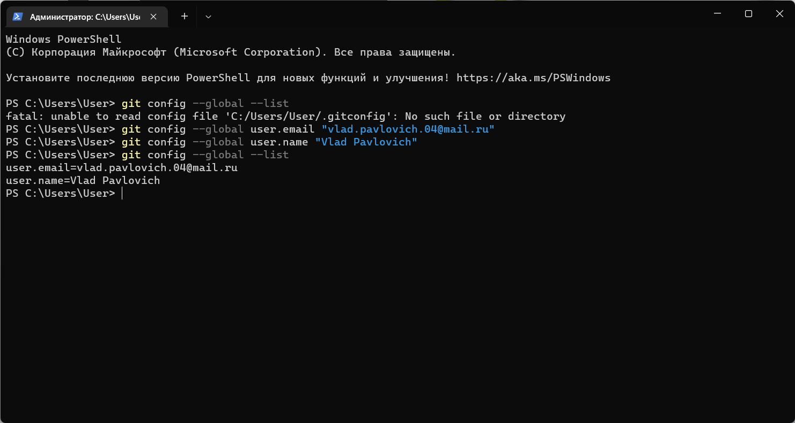

2. Создайте структуру папок (использовать командную строку) и поместите в репозиторий Git на своем локальном компьютере

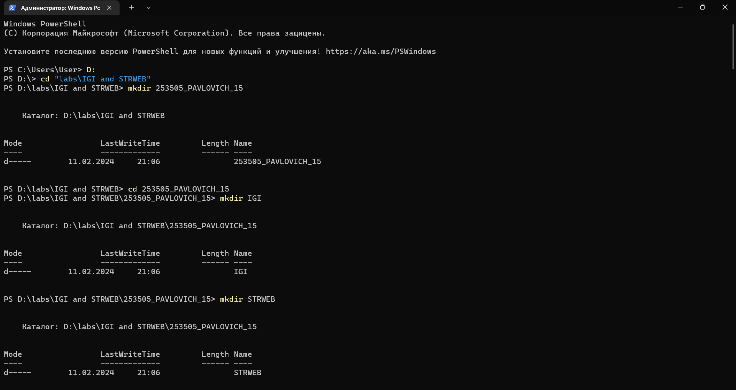



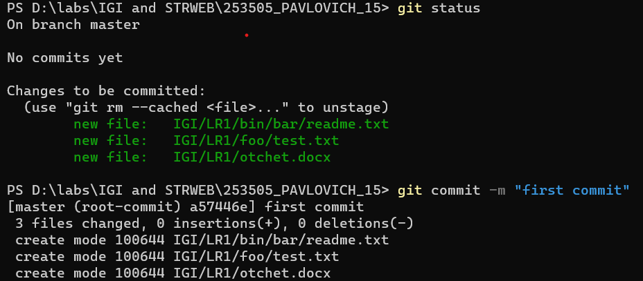

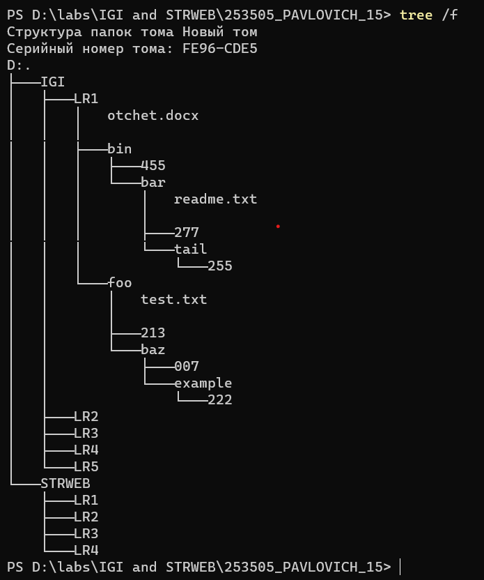

3. Создайте репозиторий внутри папки LR1 с помощью клонирования проекта с сайта github.com

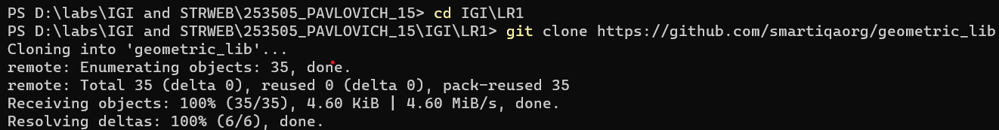

4.

a. сделайте индексацию нескольких файлов в вашем Git-репозитории (git add …)

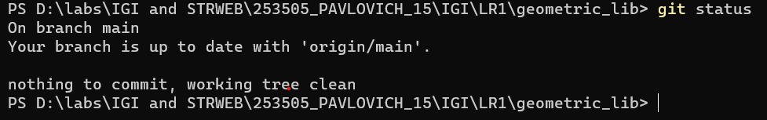 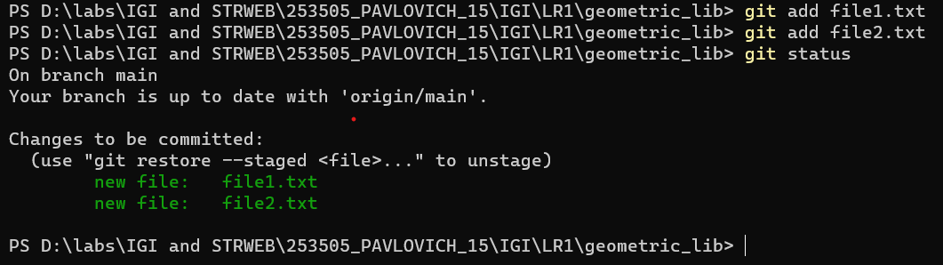

аb.внесите изменения в файлы

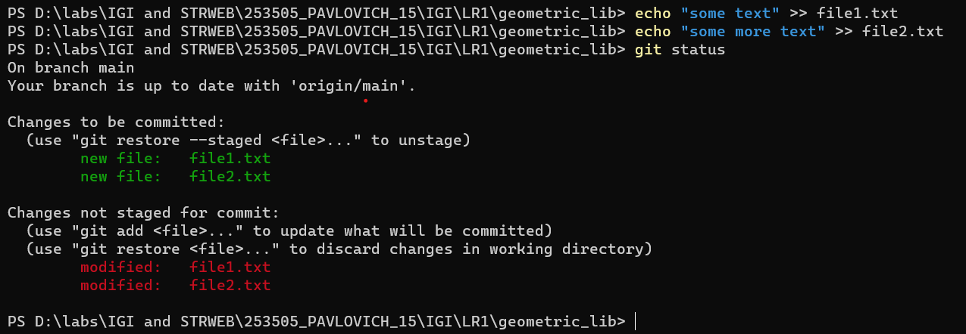

c. выполните коммиты к проиндексированным файлам,

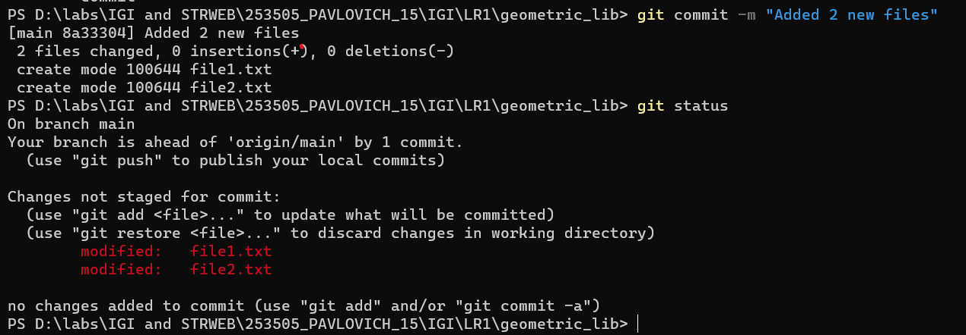

d. добавьте и удалите файлы (один и группу файлов с определенным расширением)

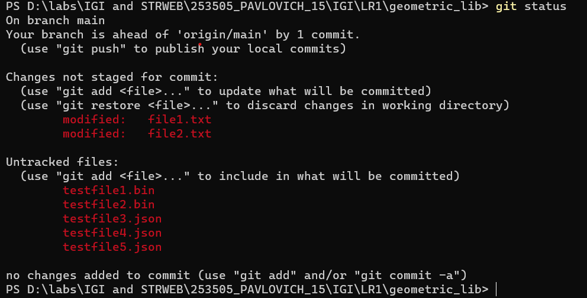

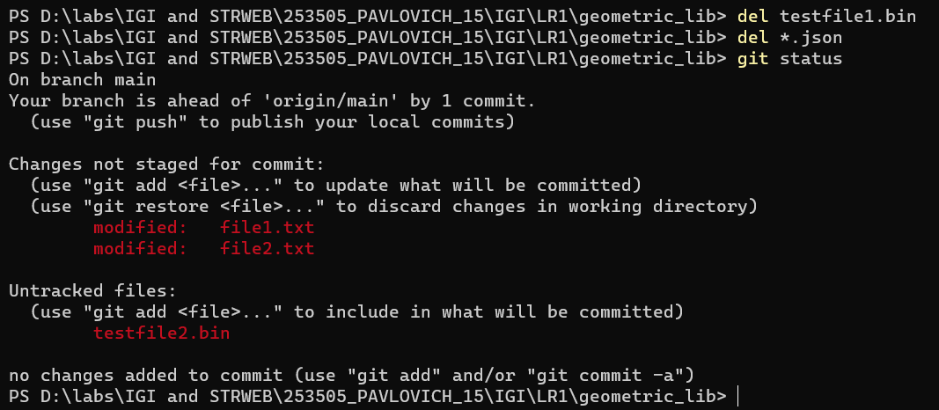

e. переименуйте файлы

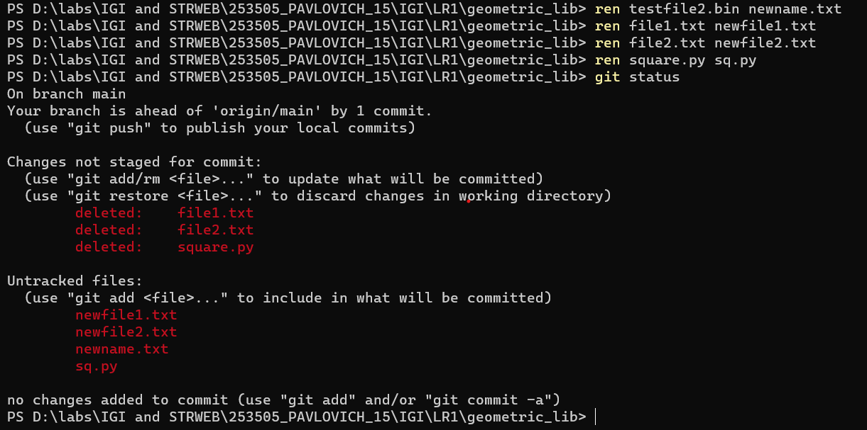

f. создайте для IGI и STRWEB, а также для каждой ЛР, вложенной в них, отдельные ветки, переместите папки и файлы на соответствующие ветки

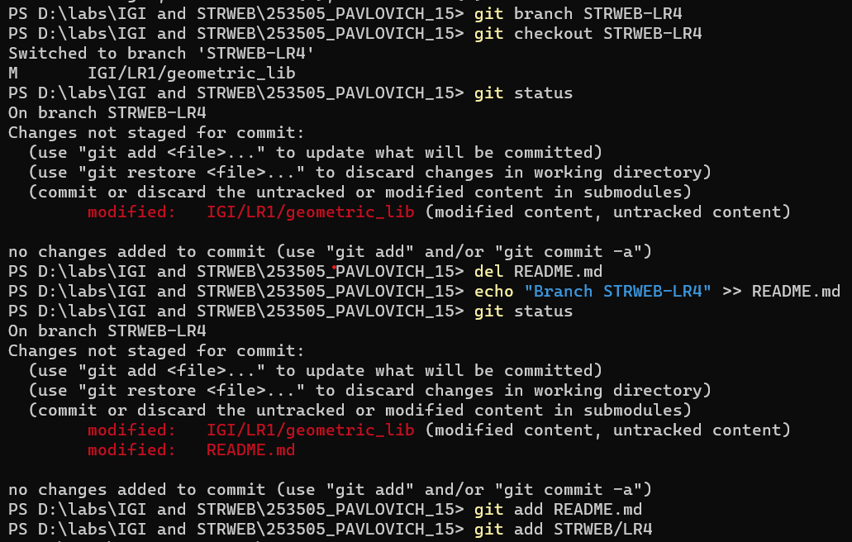

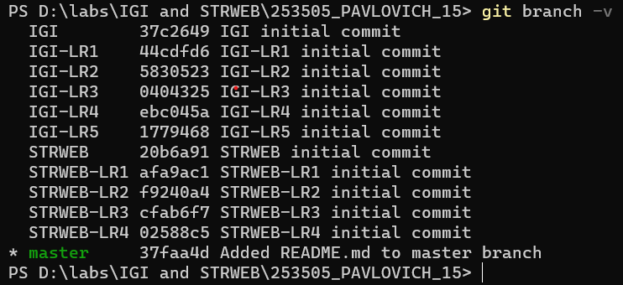

g. выведите историю коммитов: полностью и с ограничением вывода – отобрать только последние, до и после указанной даты, по автору файлов, коммитов (флаги n, since, after, until, before, author, committer, grep) <https://code.mu/ru/tool/git/basis/limit-output-commit-history-flags/>

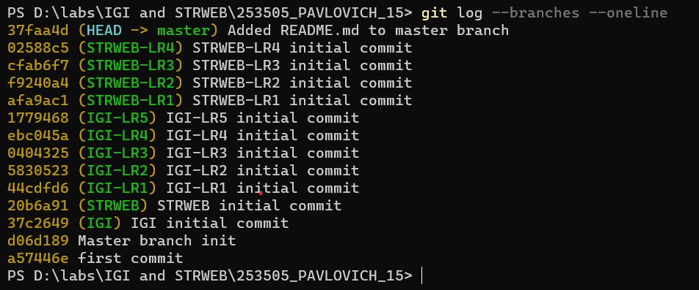

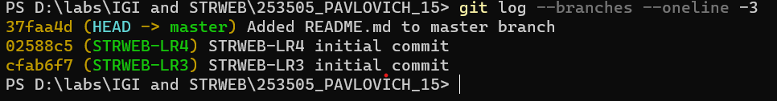

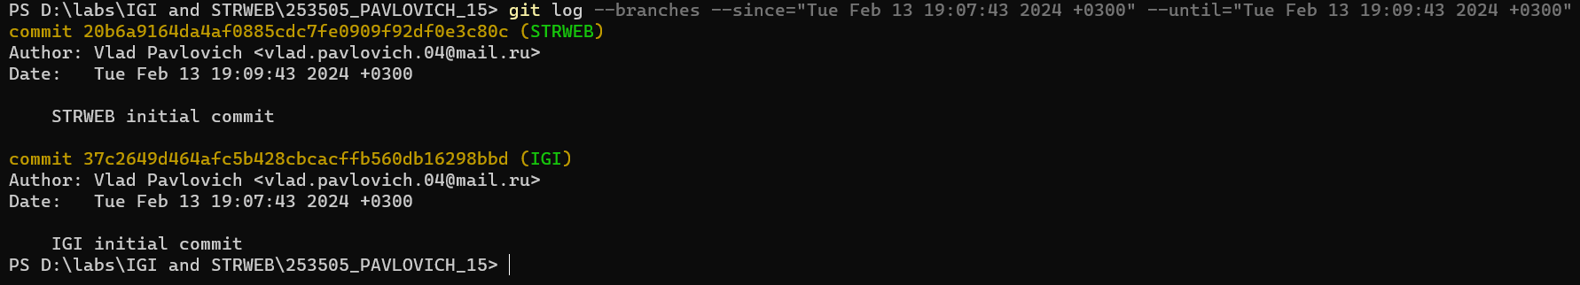

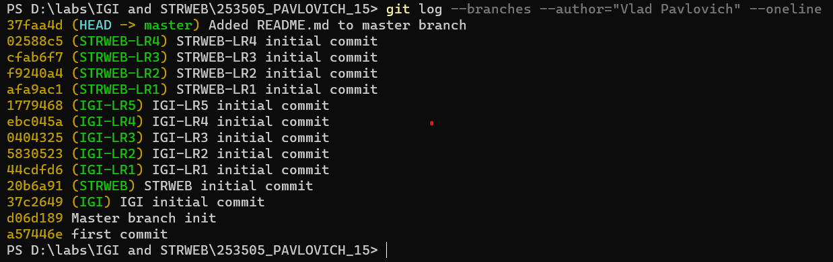

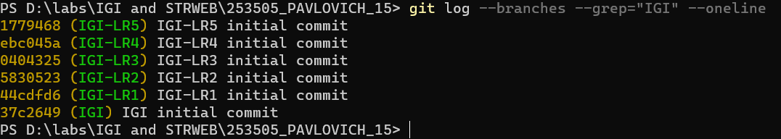

h. исследуйте флаги для git log: p , stat ,shortstat, name-only, name-status, relative-date, pretty, graph,

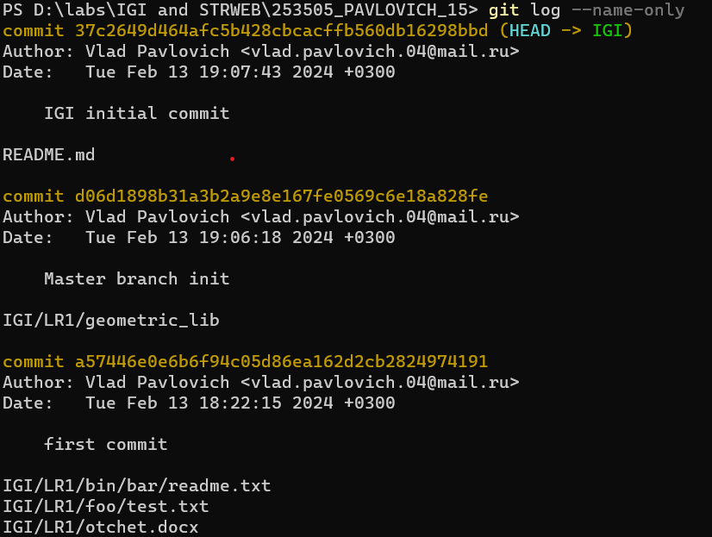

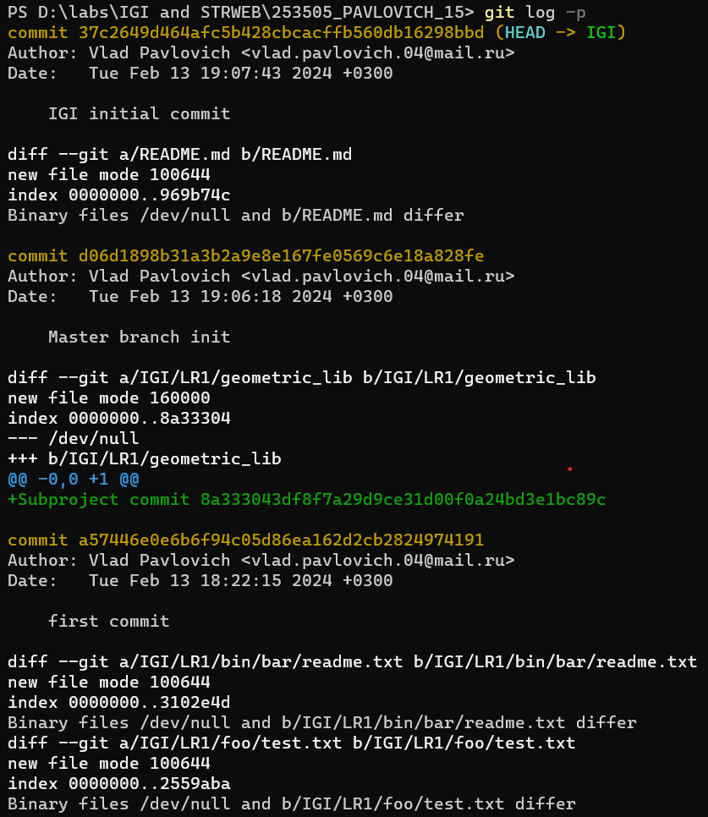

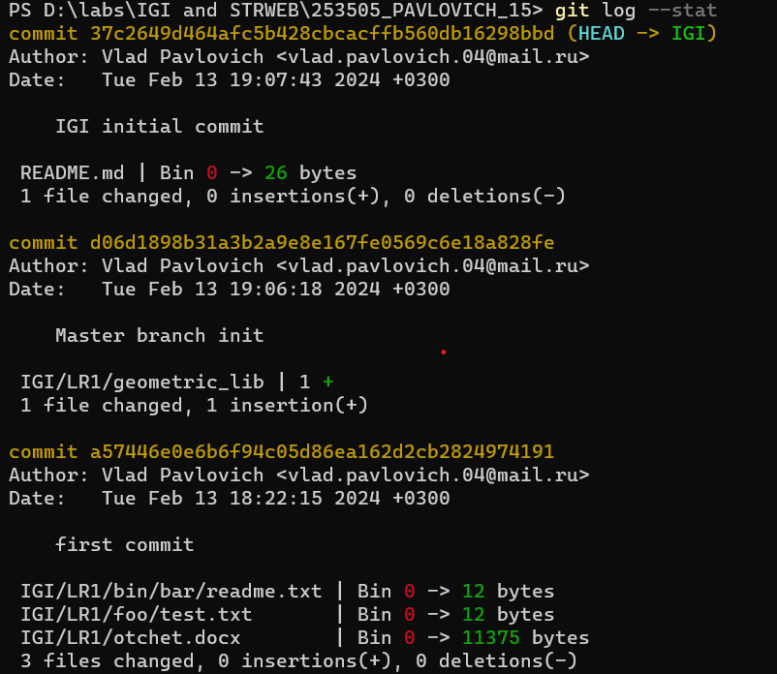

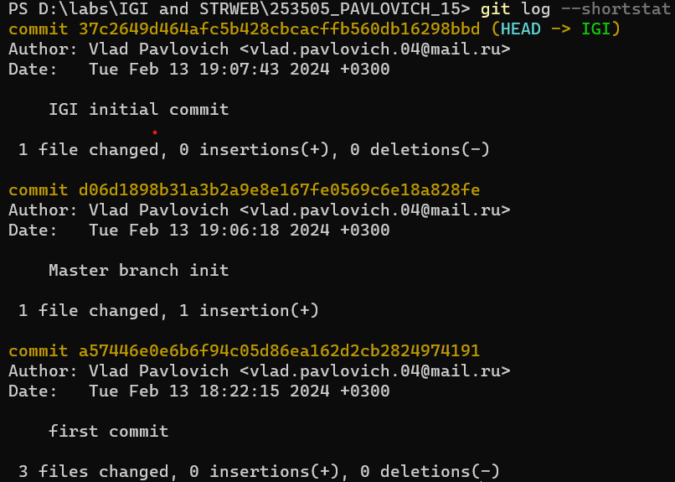

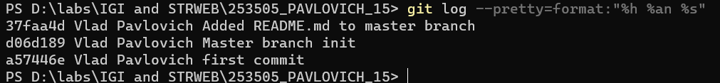

i. найдите разницу в изменениях для каждого коммита

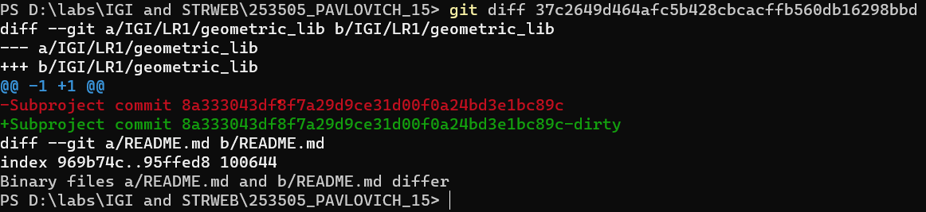

j. создайте новый файл test.txt и вставьте в него строчку 'номер варианта'. затем сделайте коммит и отмените его

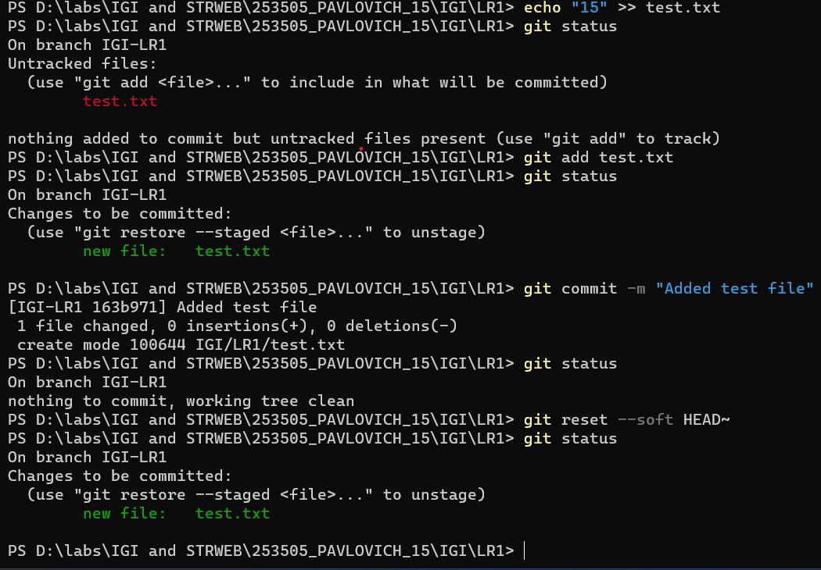

k. проиндексируйте файл в вашем Git-репозитории, затем отмените его индексацию

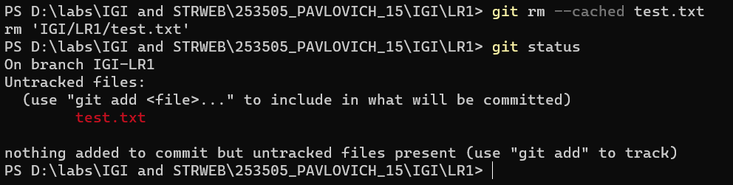

l. внесите изменения в файл в вашем Git-репозитории и затем верните его в исходное состояние

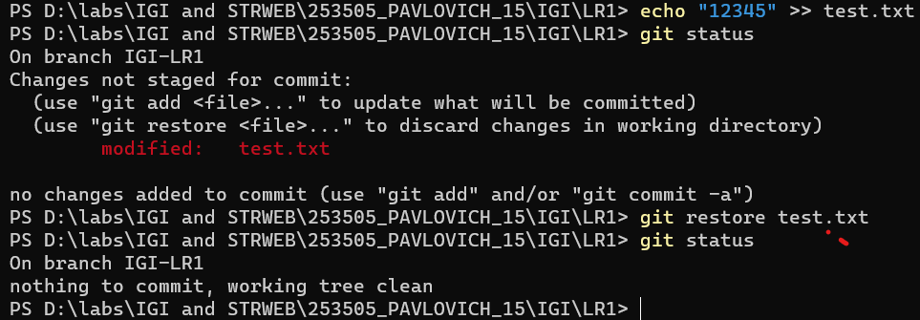

5

a. создайте удаленный репозиторий (на github.com)

D:\labs\IGI and STRWEB\screens for lr1 igi\31.png

b. просмотрите информацию о нем, внесите изменения и опять просмотрите (remote, fetch).

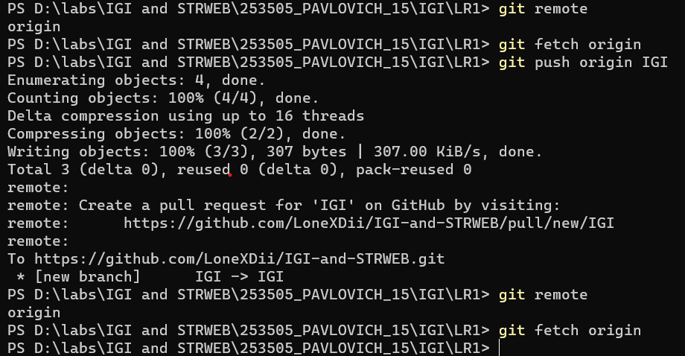

c. измените несколько файлов в вашем проекте и перенесите их в удаленный репозиторий

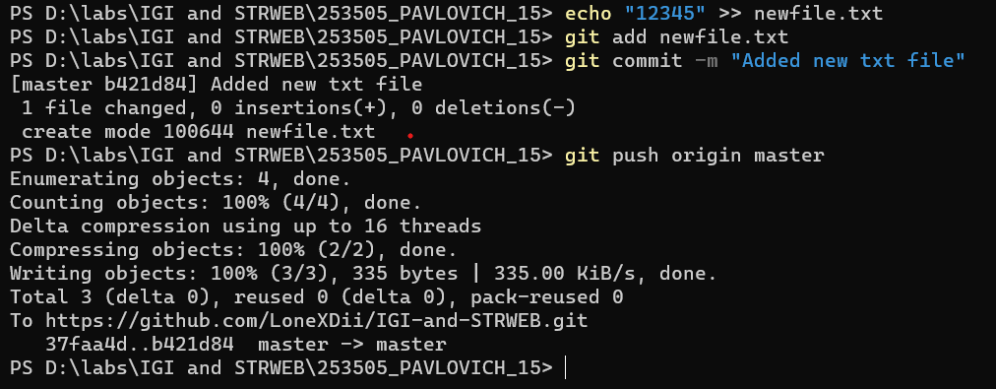

d. переименуйте свой удаленный репозиторий

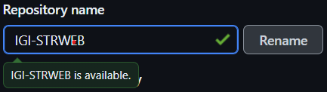

e. получите данные из удаленного репозитория

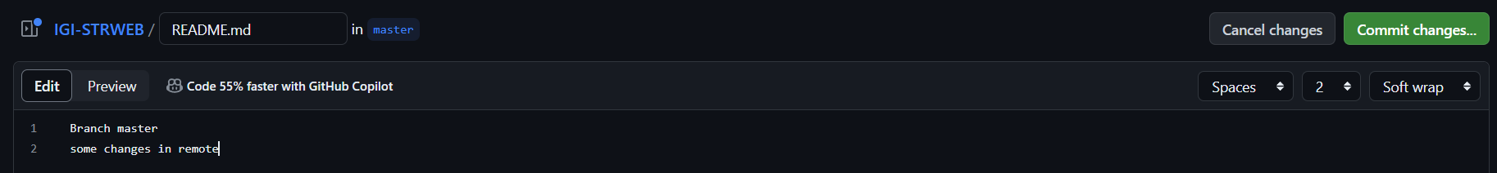

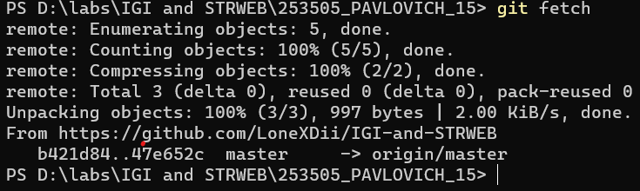

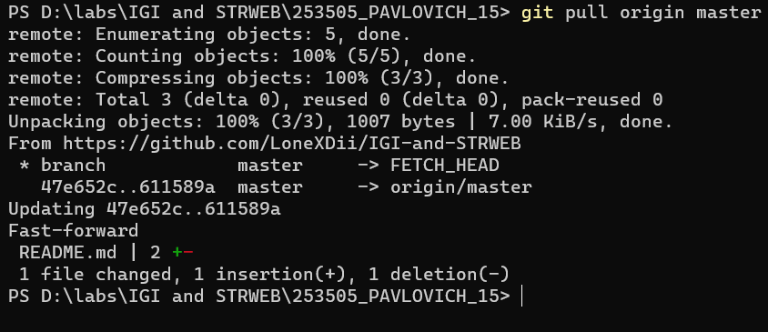

f. просмотреть историю изменений

